สำหรับผู้รับบริการ
ที่อยู่เว็บไซต์ : http://lpg1.go.th/OneStopService/
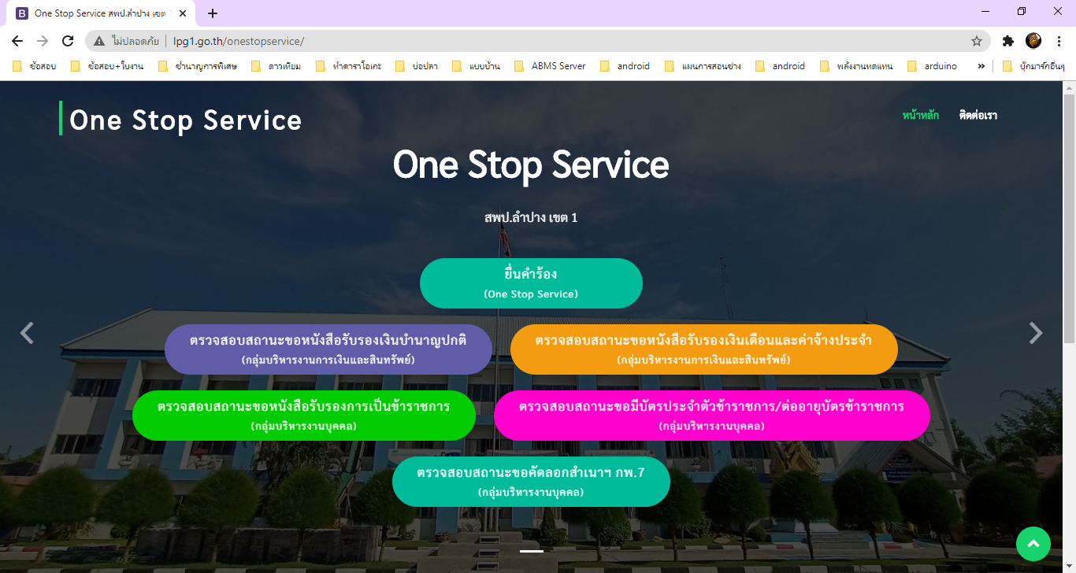
เมนูการทำงาน
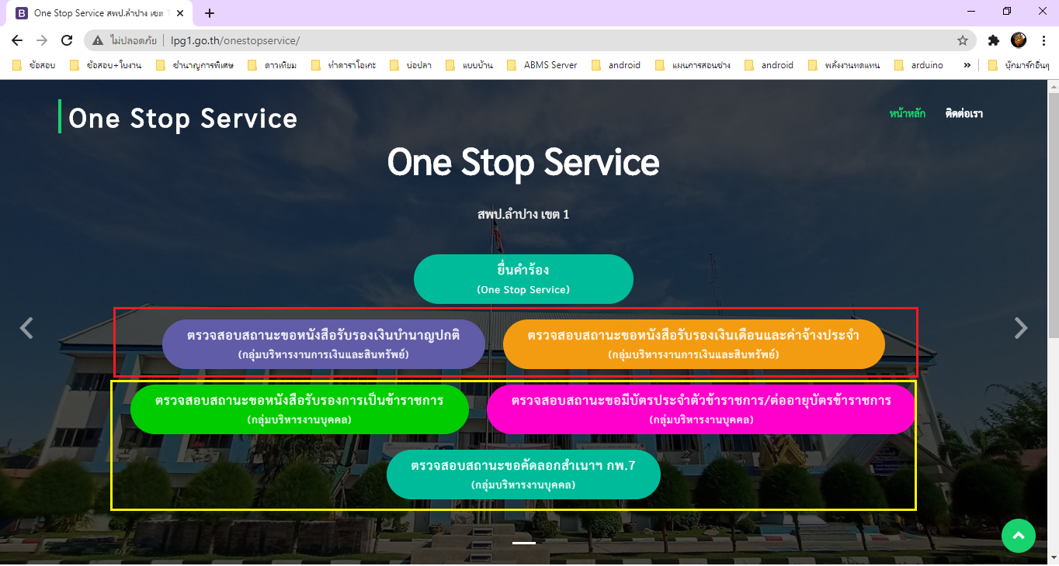
เมนูตรวจสอบสถานะ
กลุ่มบริหารงานบุคคล 3 ระบบ
เมนูตรวจสอบสถานะกลุ่มบริหารงานการเงินและสินทรัพย์ 2 ระบบ
เมนูยื่นคำร้อง

เมนูยื่นคำร้อง ผู้รับบริการเลือกเมนูที่ต้องการยื่นคำร้อง

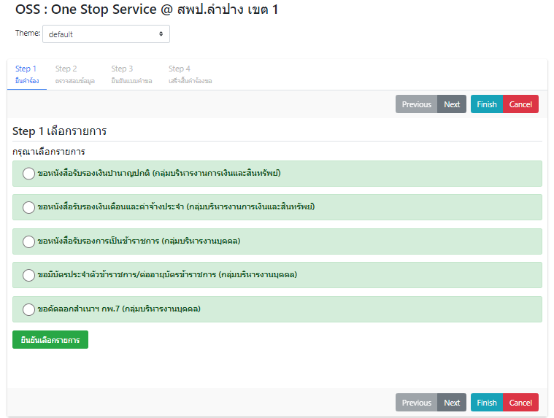

เมนูยื่นคำร้อง ขอหนังสือรับรองเงินบำนาญปกติ กลุ่มบริหารงานการเงินและสินทรัพย์
ขั้นตอนที่ 1 เลือกประเภทการยื่นคำร้อง
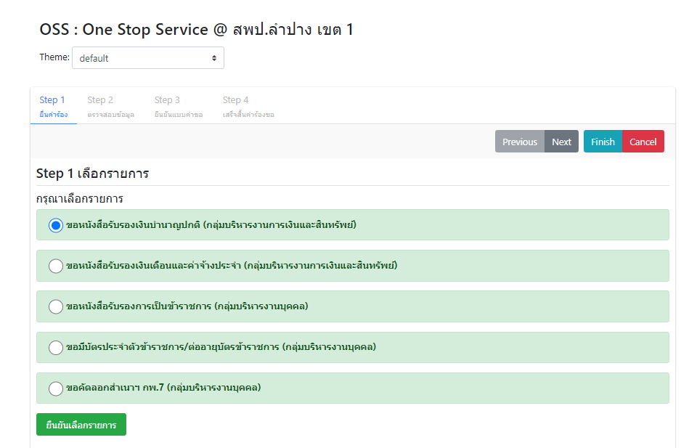
กดยืนยันเลือกรายการ
เลือกเมนูขอหนังสือรับรองเงินเดือนปกติ
ขั้นตอนที่ 2 ตรวจสอบข้อมูล
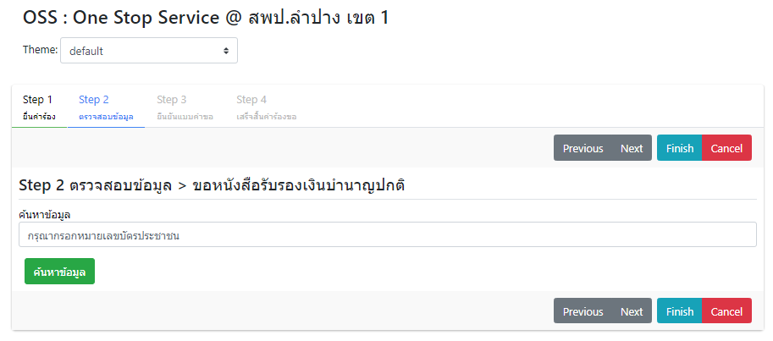
กดค้นหาข้อมูล
กรอกหมายเลขบัตรประชาชน
ขั้นตอนที่ 3 ยืนยันแบบคำขอ
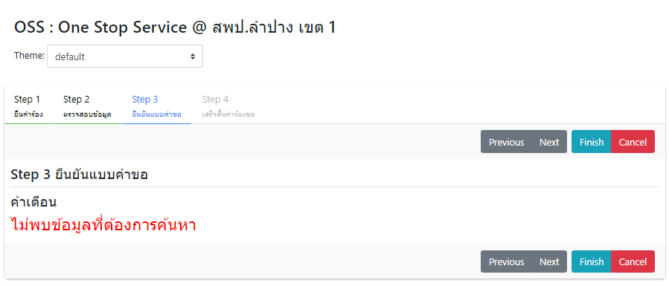
หากไม่มีข้อมูลในระบบ โปรแกรมจะแจ้งดังนี้
ให้ผู้รับบริการติดต่อ เจ้าหน้าที่กลุ่มบริหารงานการเงินและสินทรัพย์
สพป.ลป. 1
กรณีมีข้อมูลผู้ใช้ในระบบ โปรแกรมจะแสดงรายการดังนี้
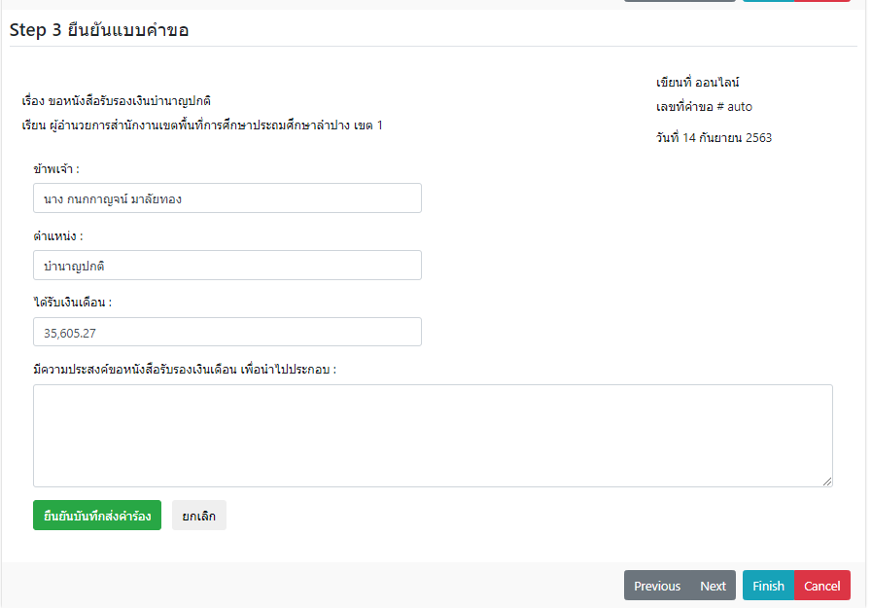
ผู้ยื่นคำร้องกรอกความประสงค์ในการ
ขอหนังสือรับรองเงินเดือน
ใช้ยื่นนิติกรรมกับหน่วยงานภาครัฐ
ข้อมูลของผู้ยื่นคำร้อง
กดยืนยันบันทึกส่งคำร้อง
ขั้นตอนที่ 4 เสร็จสิ้นคำร้องขอ
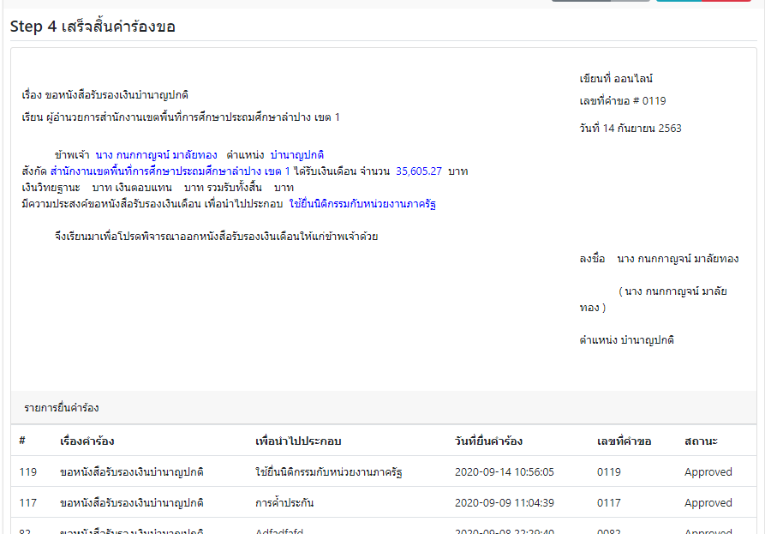
ข้อมูลการยื่นคำร้องที่เคยทำรายการไว้
ข้อมูลการยื่นคำร้องครั้งนี้

เมื่อเสร็จสิ้นคำขอ
ระบบจะแจ้งการทำรายการผ่านทาง Line One Stop Service กลุ่มบริหารงานการเงินและสินทรัพย์ ดังนี้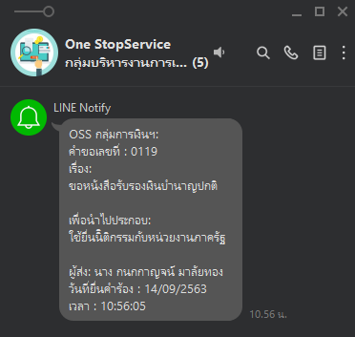
เมื่อผู้รับบริการยื่นคำร้องเสร็จสิ้นแล้ว สามารถตรวจสอบการยื่นคำร้องและความคืบหน้าในการดำเนินการได้ที่ http://lpg1.go.th/OneStopService โดยเลือกเมนูที่ได้ยื่นคำร้องไว้ ดังตัวอย่าง
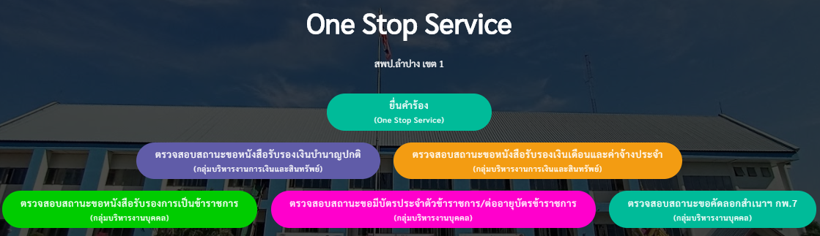
เมนูตรวจสอบสถานะขอหนังสือฯ ที่ยื่นไว้
ระบบจะแสดงหน้าจอตรวจสอบสถานะดังนี้
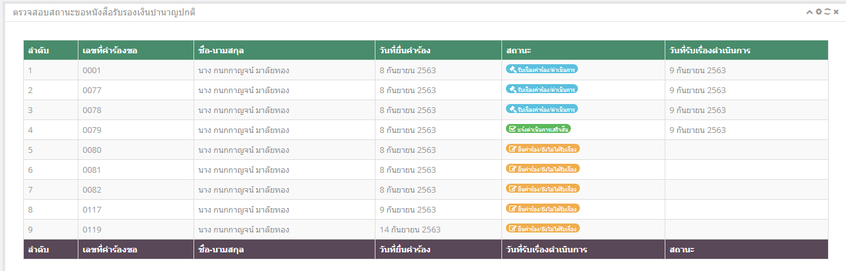
ผู้รับบริการสามารถตรวจสอบการยื่นคำร้องและความคืบหน้าในการดำเนินการได้ที่ช่องสถานะ
กรณีที่ ยื่นคำร้องแล้ว แต่เจ้าหน้าที่ยังไม่ได้รับเรื่อง สถานะจะเป็น
กรณีที่ ยื่นคำร้องแล้ว เจ้าหน้าที่รับเรื่องดำเนินการ สถานะจะเป็น
กรณีที่ เจ้าหน้าที่รับเรื่องดำเนินการเสร็จสิ้น สถานะจะเป็น
หากผู้รับบริการตรวจสอบสถานการณ์ยื่นคำร้องของตนเองแล้วพบว่า สถานะเป็น ผู้รับบริการสามารถมารับเอกสารได้ที่กลุ่มบริหารงานการเงินและสินทรัพย์ได้ทันที โดยไม่ต้องเสียเวลารอขั้นตอนการดำเนินการใด ๆ

ผังขั้นตอนการทำงานระบบ (Flow chart)
One Stop Service
สพป.ลำปาง เขต 1

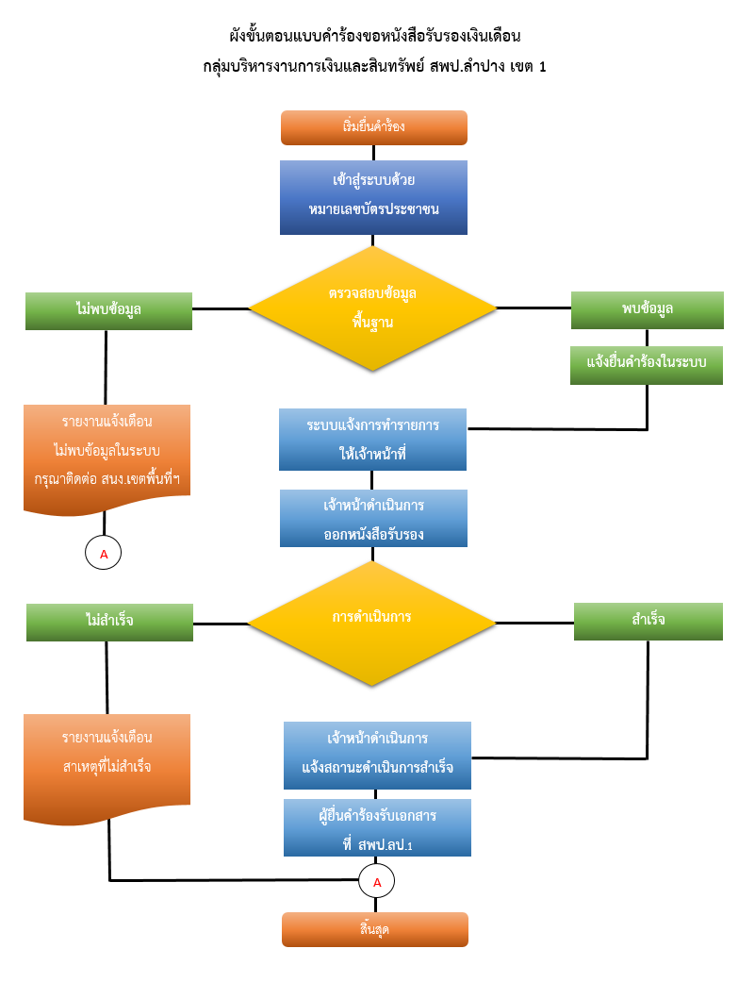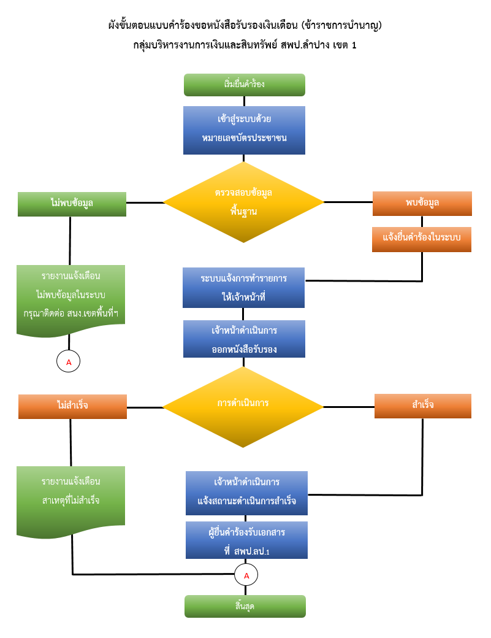

ระบบ One Stop Service

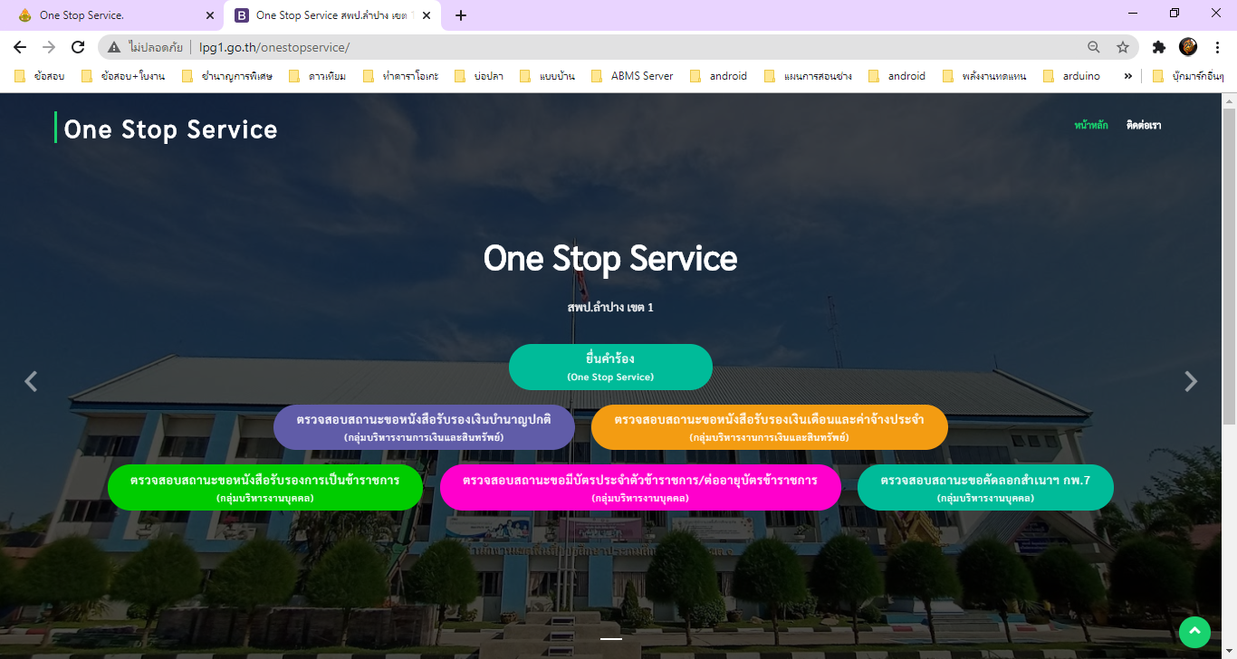

กลุ่มบริหารงานการเงินและสินทรัพย์

สำนักงานเขตพื้นที่การศึกษาประถมศึกษา ลำปาง เขต 1

